Ảnh thực hiện trong Excel
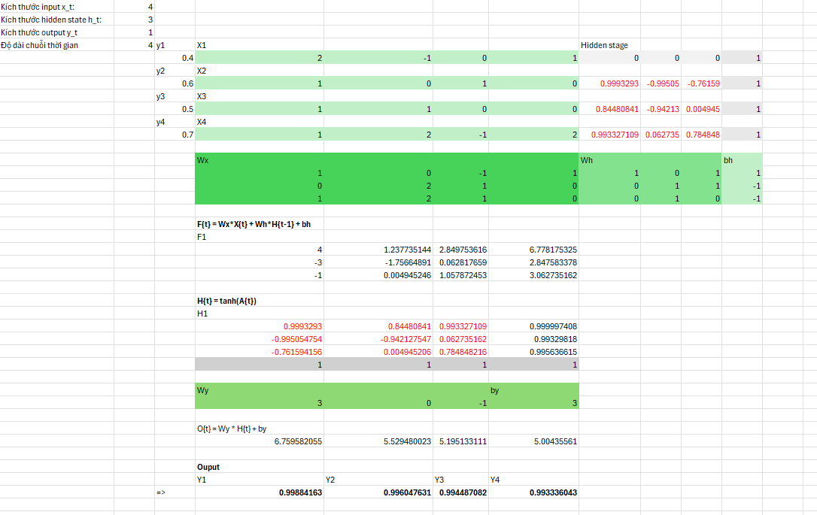
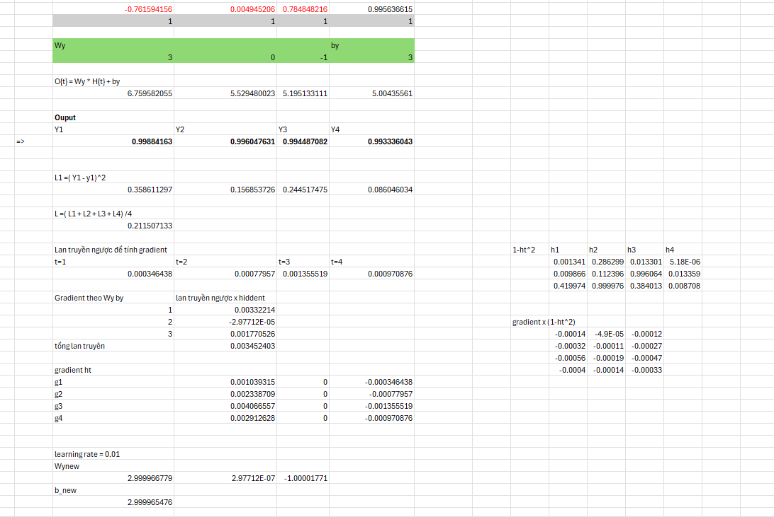

1. Cấu trúc và tham số mạng RNN
Kích thước đầu vào: $x_{t}∈R^{4}$
Kích thước trạng thái ẩn: $h_{t}∈R^{3}$
Kích thước đầu ra: $y_{t}∈R$
Độ dài chuỗi thời gian: $T=4$
Hàm kích hoạt trạng thái ẩn: $tanh$
Hàm kích hoạt đầu ra: $\text{sigmoid}$
Hàm mất mát: Sai số bình phương trung bình (MSE)
Các tham số của mạng:
$$W_{x}∈R^{3×4}$$
$$W_{h}∈R^{3×3}$$
$$b_{h}∈R^{3×1}$$
$$W_{y}∈R^{1×3}$$
$$b_{y}∈R$$
Dữ liệu đầu vào và đầu ra:
$$X_{1}=[2,-1,0,1], y_{1}=0.4$$
$$X_{2}=[1,0,1,0], y_{2}=0.6$$
$$X_{3}=[1,1,00], y_{3}=0.5$$
$$X_{4}=[1,2,-1,2], y_{4}=0.7$$
Trạng thái ẩn ban đầu:
$$h_{0}=[0,0,0]$$
Ma trận trọng số và bias:
$$W_{x}=\left[\begin{matrix}1 & 0 & -1 & 1 \\ 0 & 2 & 1 & 0 \\ 1 & 2 & 1 & 0\end{matrix}\right]$$
$$W_{h}=\left[\begin{matrix}1 & 0 & 1 \\ 0 & 1 & 1 \\ 0 & 1 & 0\end{matrix}\right]$$
$$b_{h}=\left[\begin{matrix}1 \\ -1 \\ -1\end{matrix}\right]$$
$$W_{y}=\left[\begin{aligned}3 \\ 0 \\ -1\end{aligned}\right]$$
$$b_{y}=3$$
2. Công thức toán học các bước trong RNN
Forward Propagation
Tính tổng trước khi kích hoạt tại thời điểm t
$$A_{t}=W_{x}x_{t}+W_{h}h_{t-1}+b_{h}$$
Tính trạng thái ẩn tại thời điểm t
$$h_{t}=tanh⁡(A_{t})$$
Tính đầu ra tại thời điểm t
$$O_{t}=W_{y}h_{t}+b_{y}$$
$$Y_{t}=σ(O_{t})=\frac{1}{1+e^{-O_{t}}}$$

Hàm mất mát (Loss Function)
Hàm mất mát MSE trên toàn bộ chuỗi:
$$L=\frac{1}{T}\sum_{t=1}^{T}{ }(Y_{t}-y_{t})^{2}$$

Backpropagation
Gradient của mất mát theo $O_{t}$
$$\frac{∂L}{∂O_{t}}=\frac{1}{T}⋅2(Y_{t}-y_{t})⋅Y_{t}(1-Y_{t})$$
Gradient theo $W_{y}$
$$\frac{∂L}{∂W_{y}}=\sum_{t=1}^{T}{ }\frac{∂L}{∂O_{t}}h_{t}^{T}$$
Gradient theo $b_{y}$
$$\frac{∂L}{∂b_{y}}=\sum_{t=1}^{T}{ }\frac{∂L}{∂O_{t}}$$
Cập nhật trọng số với learning rate
$$W_{y}^{\text{new}}=W_{y}-η\frac{∂L}{∂W_{y}}$$
$$b_{y}^{\text{new}}=b_{y}-η\frac{∂L}{∂b_{y}}$$

3. Ví dụ tính toán chi tiết (Forward Propagation)
Tại $t = 1$
Tính $A_{1}$
$$A_{1}=W_{x}X_{1}+W_{h}h_{0}+b_{h}$$
$$W_{x}X_{1}=\left[\begin{matrix}3 \\ -2 \\ 0\end{matrix}\right]$$
$$W_{h}h_{0}=\left[\begin{matrix}0 \\ 0 \\ 0\end{matrix}\right]$$
$$A_{1}=\left[\begin{matrix}3 \\ -2 \\ 0\end{matrix}\right]+\left[\begin{matrix}0 \\ 0 \\ 0\end{matrix}\right]+\left[\begin{matrix}1 \\ -1 \\ -1\end{matrix}\right]=\left[\begin{matrix}4 \\ -3 \\ -1\end{matrix}\right]$$
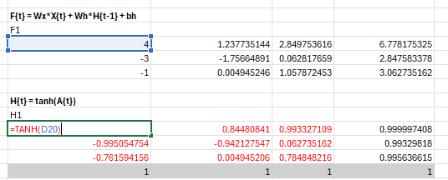
Tính $h_{1}$
$$h_{1}=tanh⁡(A_{1})=\left[\begin{matrix}tanh⁡(4) \\ tanh⁡(-3) \\ tanh⁡(-1)\end{matrix}\right]≈\left[\begin{matrix}0.9993 \\ -0.9951 \\ -0.7616\end{matrix}\right]$$

Tính $O_{1}$
$$O_{1}=W_{y}h_{1}+b_{y}=3×0.9993+0×(-0.9951)-1×(-0.7616)+3=6.76$$
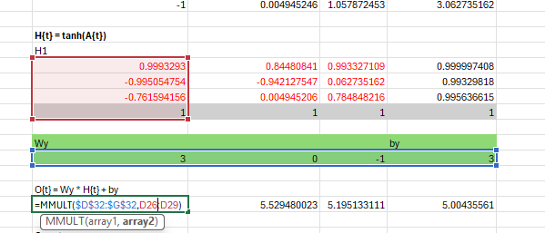
Tính
$$Y_{1}=σ(O_{1})≈0.9988$$

4. Tính hàm mất mát từng bước
$$L_{1}=(0.9988-0.4)^{2}=0.3586$$
$$L_{2}=(0.9960-0.6)^{2}=0.1569$$
$$L_{3}=(0.9945-0.5)^{2}=0.2445$$
$$L_{4}=(0.9933-0.7)^{2}=0.0860$$
$$L=\frac{L_{1}+L_{2}+L_{3}+L_{4}}{4}=0.2115$$
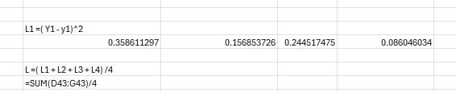

5. Tính gradient và cập nhật trọng số
Gradient theo $O_{t}$
$$\frac{∂L}{∂O_{t}}=\frac{1}{4}⋅2(Y_{t}-y_{t})Y_{t}(1-Y_{t})$$
Ví dụ:
$$\frac{∂L}{∂O_{1}}≈0.00035$$
$$\frac{∂L}{∂O_{2}}≈0.00078$$
$$\frac{∂L}{∂O_{3}}≈0.00136$$
$$\frac{∂L}{∂O_{4}}≈0.00097$$
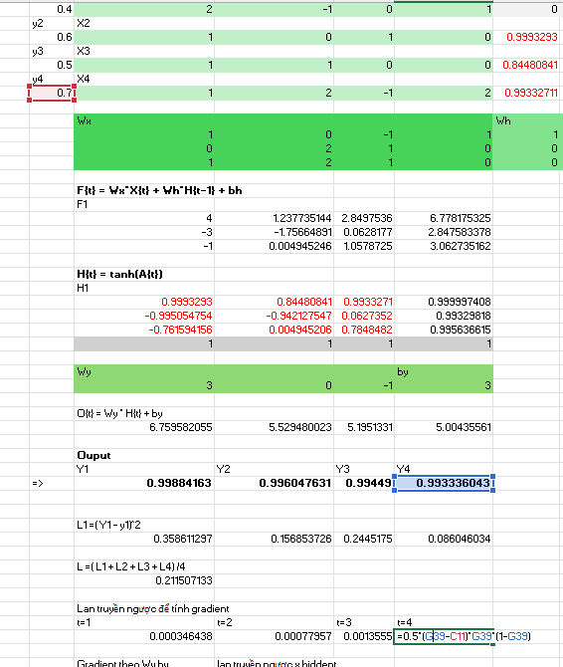
Gradient theo $W_{y}$:
$$\frac{∂L}{∂W_{y}}=\sum_{t=1}^{4}{ }\frac{∂L}{∂O_{t}}h_{t}^{T}≈\left[\begin{matrix}0.0033 \\ -0.00003 \\ 0.0018\end{matrix}\right]$$
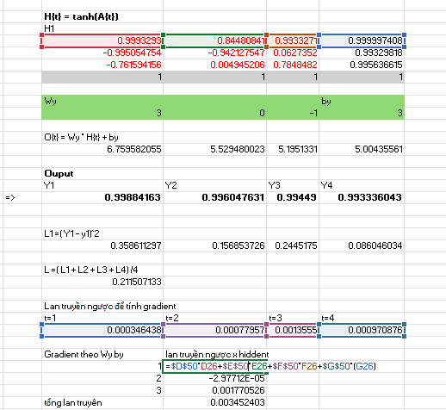
Gradient theo $b_{y}$:
$$\frac{∂L}{∂b_{y}}=\sum_{t=1}^{4}{ }\frac{∂L}{∂O_{t}}≈0.00345$$
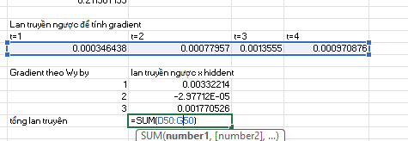
Cập nhật trọng số với $η= 0.01$
$$W_{y}^{\text{new}}=W_{y}-0.01×\frac{∂L}{∂W_{y}}≈\left[\begin{matrix}2.99997 \\ 0.00000 \\ -1.00002\end{matrix}\right]$$
$$b_{y}^{\text{new}}=b_{y}-0.01×0.00345=2.99997$$

